**PRACTICA 1. SELECTORES AVANZADOS**

A partir del código HTML proporcionado añadir las reglas CSS necesarias, sin usar identificadores ni clases, para que la página resultante tenga el mismo aspecto que el de la siguiente imagen:

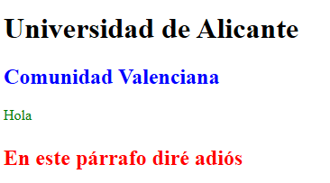

<!DOCTYPE html>

<html>

<head>

<meta charset="utf-8" />

<title>Ejercicio de selectores</title>

</head>

<body>

<h1>Universidad de Alicante</h1>

<h2>Comunidad Valenciana</h2>

<div>

<p>Hola</p>

<h2>

<p>En este párrafo diré adiós</p>

</h2>

</div>

</ul>

</body>

</html>